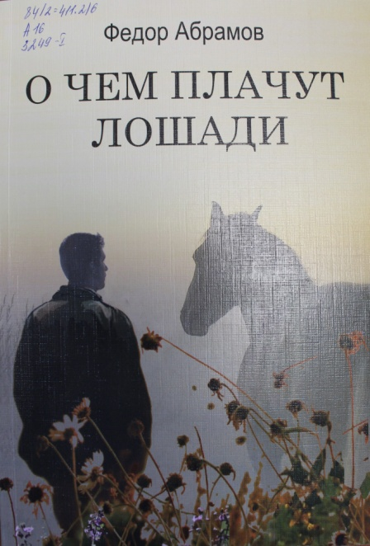
Абрамов Федор. О чем плачут лошади. Рассказы (12+).
В книгу входят рассказы известного писателя о людях современной деревни, об их проблемах, заботах и радостях. Для среднего школьного возраста.

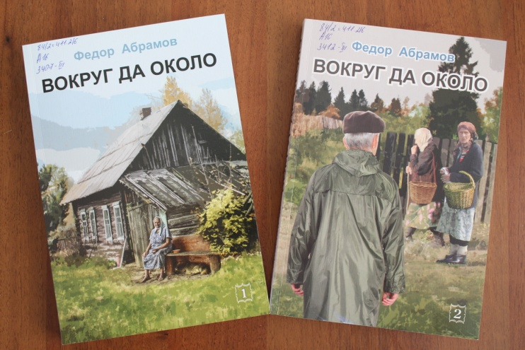
Абрамов Федор. Вокруг да около. В 2 книгах (12+).
Федор Александрович Абрамов – русский советский писатель, один из наиболее известных представителей «деревенской прозы». Повести, представленные в данных изданиях, рассказывают о судьбах русских людей, о русской деревне, но это не просто истории жизни, это более всего истории характеров, рассказы о том, как меняются в человеке жизненные и нравственные ценности на протяжении нескольких десятилетий.

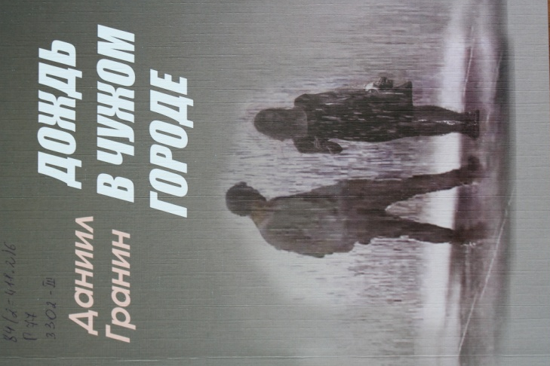
Даниил Гранин. Дождь в чужом городе (12+).
Повесть посвящена творческим исканиям ученых, нравственным проблемам, стоящим перед советской интеллигенцией.
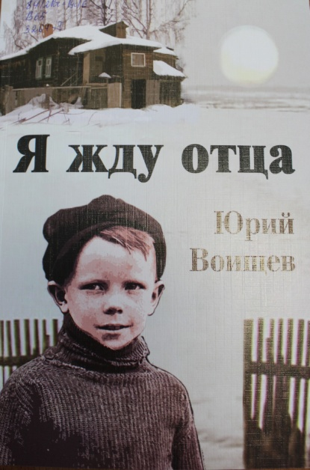
Воищев Юрий. Я жду отца (12+).
Мальчику в это сентябрьское утро сорок четвертого года приснилось, что отец скоро приедет, ведь сегодня день рождения мальчика. Ему подарили большой ломоть черного хлеба и кусок сахара. Весь день светило не по-сентябрьски яркое солнце. Но к вечеру солнце зашло и мальчик понял, что его желание не исполнится. Мальчик ждал отца, погибшего в начале войны.

Солженицын Александр. Один день Ивана Денисовича (12+).
В повести рассказывается об одном дне из жизни советского заключенного, русского крестьянина и солдата Ивана Денисовича Шухова. Анна Ахматова, прочитав «Один день Ивана Денисовича», сказала Лидии Чуковской: «Эту повесть о-бя-зан про-чи-тать и выучить наизусть – каждый гражданин изо всех двухсот миллионов граждан Советского Союза».
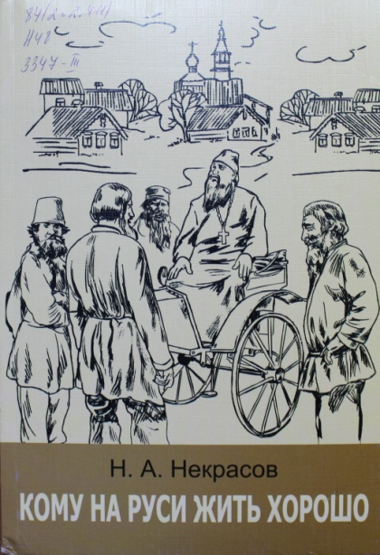
Некрасов Н.А. Кому на Руси жить хорошо. Поэма (12+).
«Кому на Руси жить хорошо» - итоговое произведение Некрасова, народная эпопея, куда вошел весь многовековой опыт крестьянской жизни, все сведения о народе, собранные поэтом «по словечку» в течение двадцати лет.
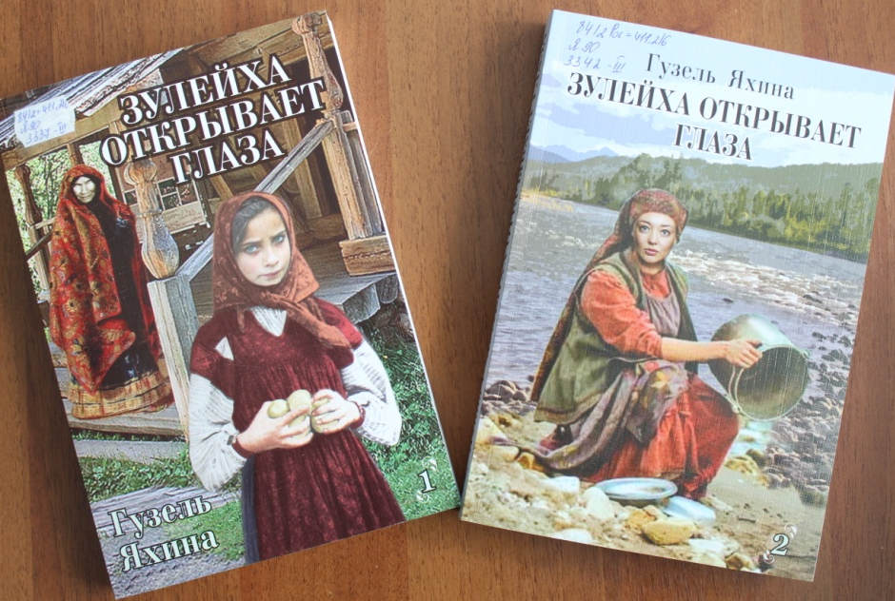
Яхина Гузель. Зулейха открывает глаза. В 2 книгах (16+).
Роман "Зулейха открывает глаза" начинается зимой 1930 года в глухой татарской деревне. Крестьянку Зулейху вместе с сотнями других переселенцев отправляют в вагоне-теплушке по извечному каторжному маршруту в Сибирь.
Дремучие крестьяне и ленинградские интеллигенты, деклассированный элемент и уголовники, мусульмане и христиане, русские, татары, немцы, чуваши - все встретятся на берегах Ангары, ежедневно отстаивая у тайги и безжалостного государства свое право на жизнь.

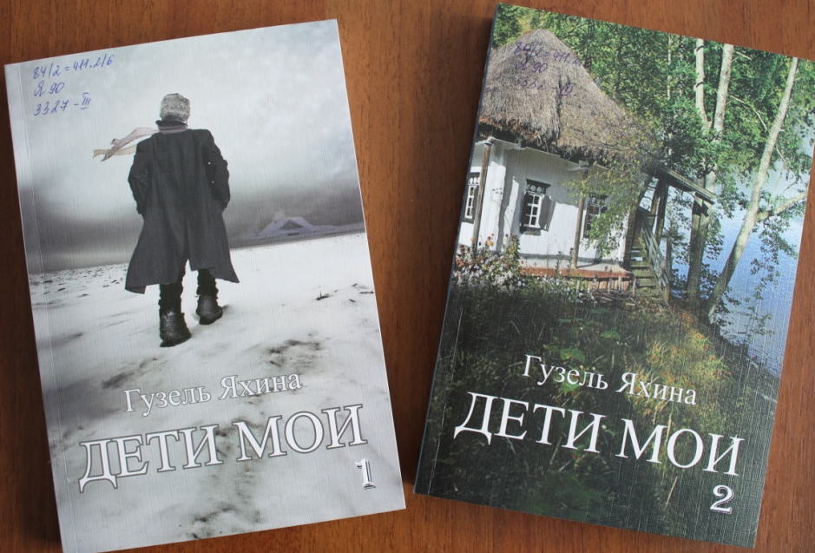
Яхина Гузель. Дети мои. В 2 книгах (16+).
Поволжье, 1920-1930-е годы. Якоб Бах - российский немец, учитель в колонии Гнаденталь. Он давно отвернулся от мира, растит единственную дочь Анче на уединенном хуторе и пишет волшебные сказки, которые чудесным и трагическим образом воплощаются в реальность.
"Я хотела рассказать о мире немецкого Поволжья - ярком, самобытном, живом - о мире, когда-то созданном пришлыми людьми в чужой стране, а сегодня затерянном в прошлом. Но это еще и история о том, как большая любовь порождает страхи в нашем сердце и одновременно помогает их превозмочь". Гузель Яхина
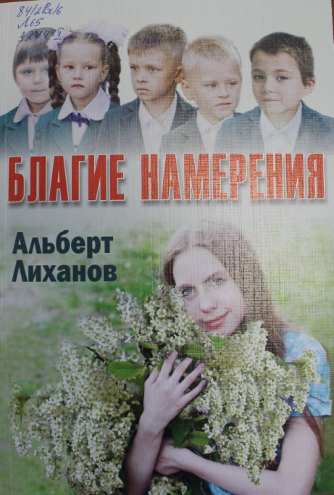
Лиханов Альберт. Благие намерения (12+).
Молоденькая выпускница пединститута Надежда Георгиевна случайно оказывается воспитательницей сирот-первоклассников. Но выбор ее прям и благороден. Тяготы чужого предательства она принимает на себя и служит детям. Это повесть о важных категориях, из которых складывается наша нравственность, - о добре и зле, ответственности и безответственности, о мире детей и взрослых.

Полянская И. Прохождение тени (16+).
В романе «Прохождение тени» описана необычная история дружбы слепых музыкантов и русской девушки, ставшей поводырем своим соученикам по музыкальному училищу на Кавказе, поверенной их помыслов, тревог, другом и связным в мире видимостей и мире музыки. Эта история мастерски переплетена с семейной историей героини, в которой отразился трагический XX век войн, лишений и потерь. «Филигранная техника и какая-то сверхчеловеческая точность и наблюдательность в описании абсолютно чуждого большинству людей мира, мира слепых. И психологически, и физиологически роман безупречен. Нигде в русской литературе и в мировой литературе, мне доступной, не читал ничего подобного на этом материале. Великолепный новый реализм. И просто великолепная проза» (Дан Дорфман. США).

Шлинк Бернхард. Ольга (16+).
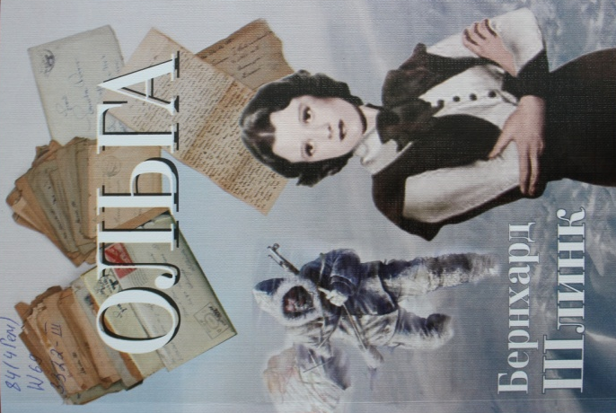
Новый роман Бернхарда Шлинка «Ольга» рассказывает о жизни и любви женщины, вынужденной идти против предрассудков своего времени, и мужчины, ослепленном мечтами о величии и власти. Их редкие встречи на краю пропасти, куда вскоре должен был обрушиться весь мир, дали начало новой жизни и новой легенде. Ей суждено было пройти сквозь годы великих потрясений, чтобы воскреснуть в письмах, мечтах и воспоминаниях, где все ошибки будут исправлены, а вина - прощена и забыта.
Шлинк Бернхард. Чтец: Роман (18+).
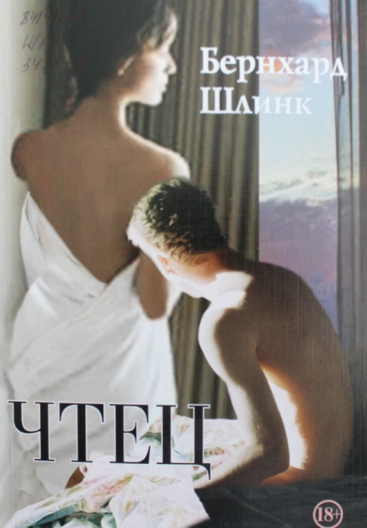
Феноменальный успех романа современного немецкого писателя Бернхарда Шлинка "Чтец" (1995) сопоставим разве что с популярностью вышедшего двадцатью годами ранее романа Патрика Зюскинда "Парфюмер". Роман переведен на 39 языков мира, книга стала международным бестселлером и собрала целый букет престижных литературных премий в Европе и Америке.
Внезапно вспыхнувший роман между пятнадцатилетним подростком, мальчиком из профессорской семьи, и зрелой женщиной так же внезапно оборвался, когда она без предупреждения исчезла из города. Через восемь лет он, теперь уже студент выпускного курса юридического факультета, снова увидел ее - среди бывших надзирательниц женского концлагеря на процессе против нацистских преступников. Но это не единственная тайна, которая открылась герою романа Бернхарда Шлинка "Чтец".
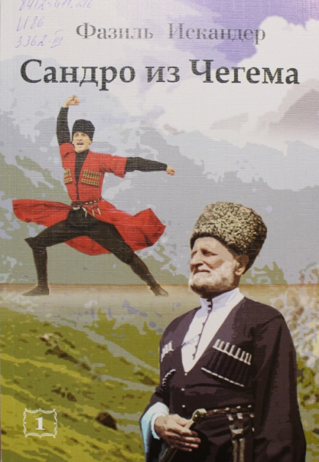
Искандер Ф. Сандро из Чегема (12+).
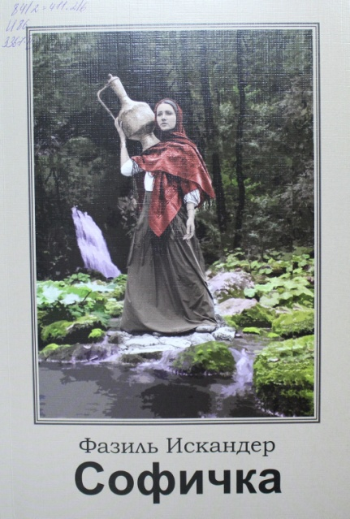
«Сандро из Чегема» - главная книга Фазиля Искандера, юмористический эпос, плутовской роман, где ярко и мощно проявился неповторимый талант автора, увлекающего нас на великий многоцветный карнавал жизни, радостный, трагический и прекрасный. История рода, история села Чегем, история Абхазии и весь остальной мир, как он видится с чегемских высот, - вот канва замысла.
Искандер Ф. Софичка (12+).
«Софичка» - повесть о подлинности чувств, верности и чести как основах бытия и предательстве как пути искажения личности. Главные герои, прощая зло и нарушая данное любимому обещание, теряют жизненную силу, которая позволяла им дарить свою неисчерпаемую любовь и душевную щедрость окружающим.
Искандер Ф. Созвездие Козлотура (12+).
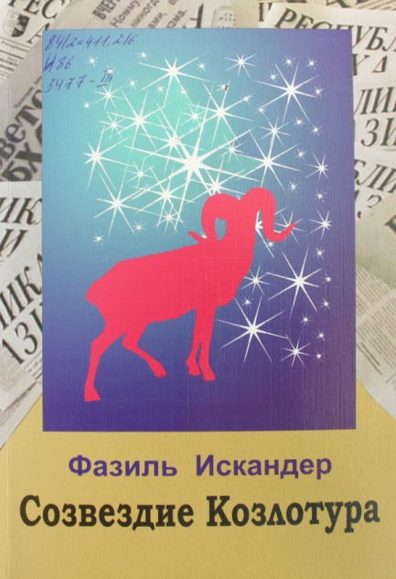
Герой повести, от имени которого ведётся повествование, молодой поэт, работавший после института в редакции одной молодёжной газеты, был уволен за проявления излишней критичности и независимости. Не слишком опечалившись по этому поводу и проведя прощальную ночь с друзьями, он отправился в Москву, чтобы оттуда двинуться на юг, на родину, в благословенный абхазский город Мухус.
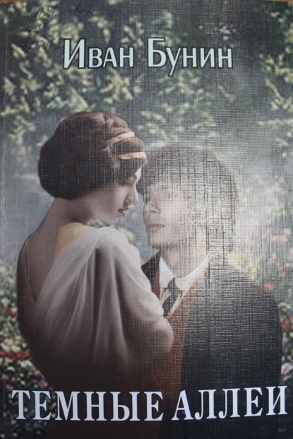
Бунин Иван. Темные аллеи (16+).
Иван Алексеевич Бунин - крупнейший прозаик и поэт XX века. "Темные аллеи" - сборник, в который вошли повести и рассказы, объединенные темой любви. Пережить с героями "редкие мгновения счастья", разделить с ними светлые и высокие чувства, все меняющие, все окрашивающие собой; совершить путешествие в другой мир, другую эпоху, где любили без страха и упрека, не оглядываясь ни на мелочи быта, ни на смертельную опасность для жизни - все это возможно благодаря мастерству лауреата Нобелевской премии И.А. Бунина. "Темные аллеи" - это учебник любви, открывающий все ее типы через характеры героев блестящих коротких зарисовок. Невозможно прочесть эту книгу и в ком-то из персонажей не увидеть себя.

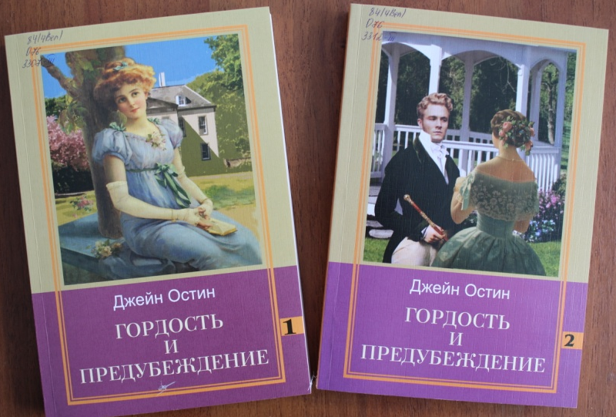
Остин Джейн. Гордость и предубеждение. В 2 книгах (12+).
Гордость женщины, практически нищей и совершенно свободной - в своей бедности, в своей иронии, своего характера… Есть ли нечто равное такой гордости?.. Предубеждение женщины, почти не способной уже по привычке отвечать ударом на удар, поверить в искренность мужского чувства и перестать об этом думать. Это - «Гордость и предубеждение» Джейн Остин. Книга, без которой сейчас не существовало бы, наверное, ни «психологического» романа, ни «феминисткой» литературы, ни – попросту – «элитной» прозы как таковой!

Уайльд О. Портрет Дориана Грея. (16+)
"Портрет Дориана Грея" - самое известное произведение Уайльда - сразу же по выходу в свет снискало скандальную славу.
Юный красавец Дориан Грей приезжает в Лондон и окунается в бездну низменных страстей и преступлений. Известный художник пишет портрет Дориана Грея, и молодой человек страстно влюбляется в собственное изображение – ведь оно навек сохранит красоту юности! Однако выходит иначе: порочные страсти не оставляют никакого следа на юном лице Дориана, зато портрет страшно меняется с каждым новым преступлением своего хозяина – ведь душа Дориана Грея, воплощенная в портрете, становится все более порочной и растленной.

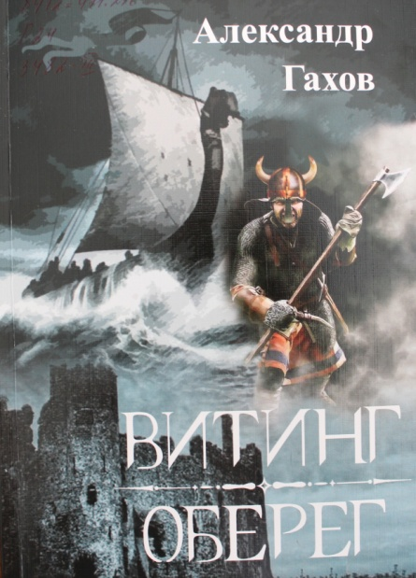
Гахов Александр. Повести: Витинг. Оберег (12+).
В сборник включены повести «Витинг» и «Оберег», действие которых разворачивается в различные исторические эпохи на территории современной Калининградской области, исторические факты соседствуют с художественным вымыслом. Автор художественными приёмами подчёркивает, как неразрывна связь поколений.

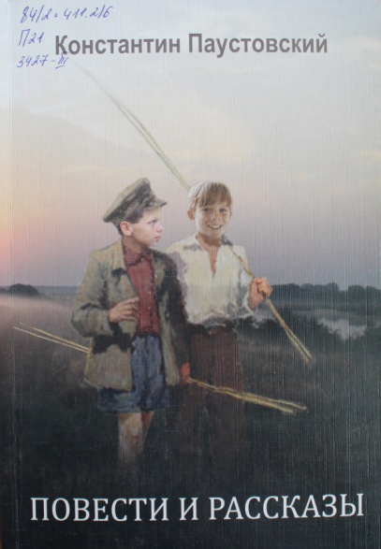
Паустовский К.Г. Повести и рассказы (12+).
В настоящий сборник вошли повести и рассказы, написанные автором в 1922-1940 гг.

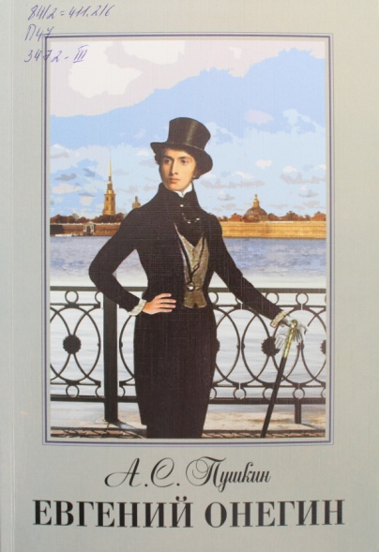
Пушкин А.С. Евгений Онегин (12+).
В сборник включены роман «Евгений Онегин» и избранные произведения, написанные поэтом в 1817-1831 гг.

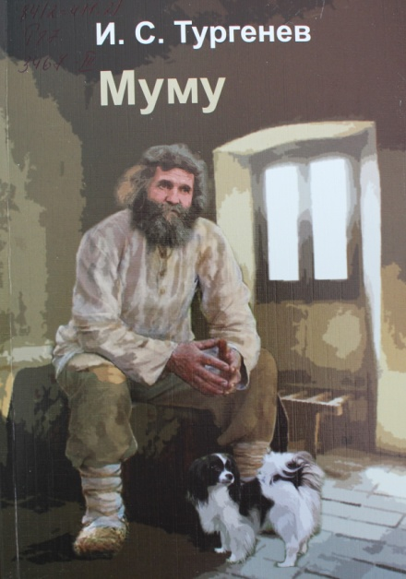
Тургенев И. Муму (12+).
Написав рассказ "Муму", Иван Сергеевич Тургенев создал один из самых щемящих образов в истории русской литературы. Грустное повествование о немом дворнике Герасиме и его маленькой собачке знают в нашей стране и взрослые, и дети. И, конечно же, сочувствуют главному персонажу рассказа, вынужденному, ради прихоти заигравшейся барыни, расстаться с единственным существом, которое согревало его беспросветную, тяжелую жизнь и придавало ей хоть какой-то смысл.
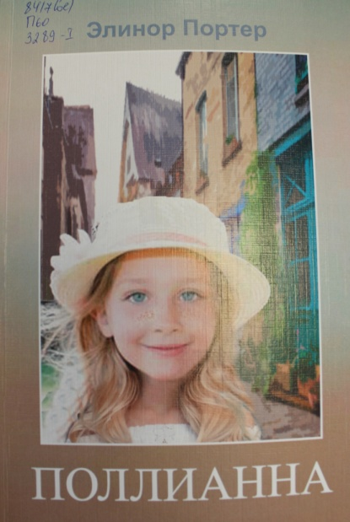
Элионор Портер. Поллианна (6+).
Трудно найти радость там, где её нет. Но если следовать правилу, точнее игре, которую придумала Поллианна: "уметь радоваться жизни при любых обстоятельствах", всё обретает новый смысл. Может быть, именно в этом успех книги, которую читают во всём мире вот уже более ста лет!

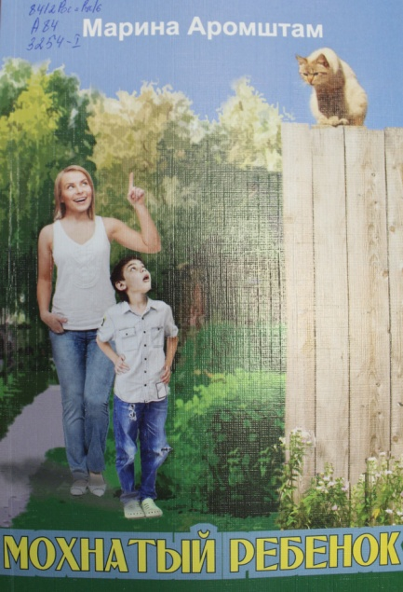
Марина Аромштам. Мохнатый ребенок (12+).
В жизни многих из нас животные становились членами семьи – и сколько с ними было связано драматических историй! Иные до сих пор вызывают чувство стыда. А другие – благодарную улыбку. О наших отношениях с животными Марина Аромштам написала повесть в рассказах «Мохнатый ребенок». В первую очередь эта книга адресована детям, которые легко обнаружат свое сходство с героями рассказов. Но она придется по душе и взрослым, которые любят животных и готовы признать в кошке «человека, обросшего шубой». Так что эту книгу можно читать всей семьей.

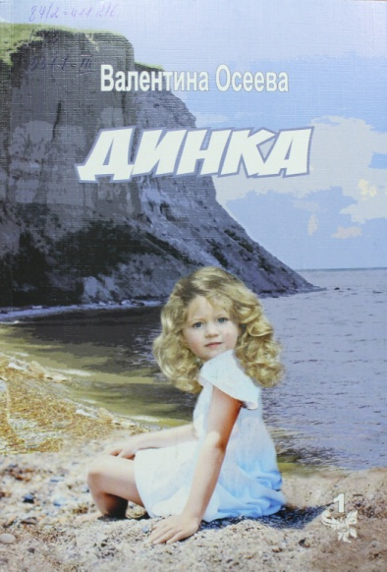
Осеева В. Динка. В 2 книгах (6+).
В своей во многом автобиографической повести детская писательница Валентина Александровна Осеева рассказывает о детских годах девочки Динки, ее крепкой дружбе с мальчиком-сиротой Ленькой и об их совместных приключениях. События разворачиваются в России начала 20 века.
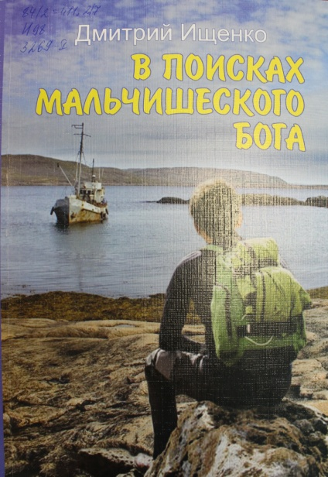
Ищенко Дмитрий. В поисках мальчишеского бога: Повесть (12+).
"Пока у тебя есть запал совершать открытия, двигаться вперёд, открывать неизведанное - значит, мальчишеский бог с тобой", - сказал однажды Ване радист Борис. Но как его, этого мальчишеского бога, отыскать? Тем более здесь, в арктическом холоде, посреди пустоты, где Ваня проводит самое долгое лето своей жизни.
Все люди как люди, в июле уезжают на море, к тёплому пляжу, а его отец вдруг решил устроить каникулы на севере. В посёлке Цыпнаволок, в одну улицу - ни магазинов, ни вай-фая с мобильной связью, ни островка гладкого асфальта для скейта. Только старые покосившиеся дома, скучающие рабочие, выброшенные на берег затонувшие корабли… Хотя погибший корабль - это, пожалуй, ещё интересно: Ваня переборол страх, пробрался внутрь ранним утром и как будто понял, что же имел в виду Борис. Или всё-таки нет?

Джек Лондон. Странник по звездам (16+).
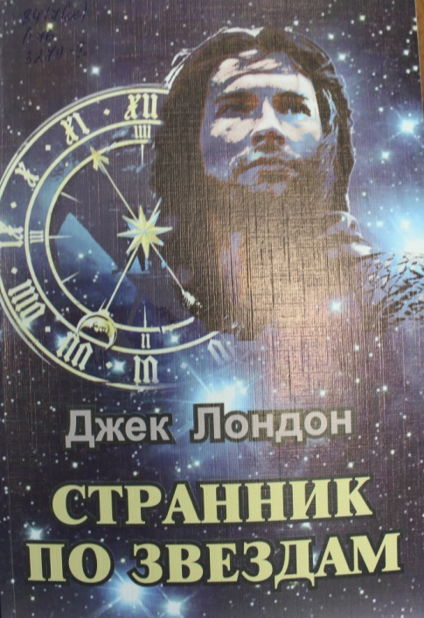
Человека невозможно смирить. Жажду свободы невозможно уничтожить. Такова основная тема почти не известного современному отечественному читателю, но некогда необыкновенно популярного фантастического романа Джека Лондона, герой которого, объявленный сумасшедшим, в действительности обладает поразительным даром усилием воли покидать свое физическое тело и странствовать по самым отдаленным эпохам и странам. Ему не нужна машина времени, - машина времени он сам.

Анастасия Перфильева. Пять моих собак (6+).
Семье Андрейки ничто не располагает к тому, чтобы завести питомца. Коммунальная квартира, злая соседка… А вскоре начинается война, эвакуация - казалось бы, тут не до животных. Но собаки сопровождают Андрейку и его родителей все годы его взросления. Собак отдают в хорошие руки, собак продают за большие деньги, собак бросают - и они приходят сами, ища нового хозяина. А есть и те, у которых хозяина никогда не было…
Про кого эти рассказы - про собак или про людей? И про тех, и про других. Эти истории - о дружбе между хозяином и питомцем, об ответственности и легкомыслии, о преданности и предательстве.

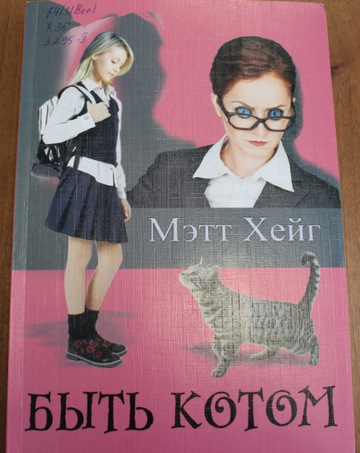
Мэтт Хейг. Быть котом (12+).
Жизнь 12-ти летнего школьника Барни Ива сложно назвать легкой. Год назад исчез без вести его отец, мама целыми днями пропадает на работе, в школе над ним постоянно издевается его одноклассник Гэвин Игл, а директриса мисс Хлыстер решила окончательно сжить его со свету. Как бы Барни хотелось забыть обо всем этом и пожить другой жизнью, где нет никаких проблем. Например, стать толстым, ленивым, избалованным котом. И однажды желание Барни внезапно исполняется.

Райт Б.Р. Убийства в кукольном домике (12+).
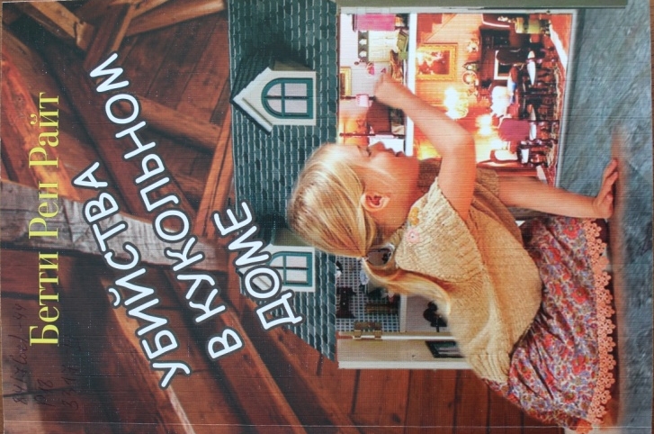
Эми решает пожить некоторое время у своей тёти Клэр, в её мрачном загородном доме. На захламлённом чердаке Эми находит кукольный домик - точную копию дома тёти Клэр. И куклы в нём настолько реалистичны, что становится жутко… Но по-настоящему Эми испугается, когда куклы в кукольном домике начнут двигаться, плакать и даже кричать! Что происходит?! Кто знает, может быть, куклы пытаются что-то сказать Эми? Вдруг это связано с жестоким убийством её прадедушки и прабабушки, случившимся много лет назад…
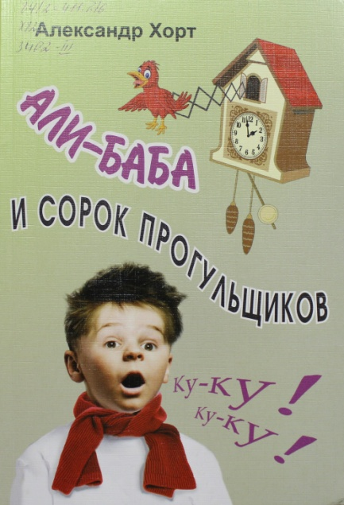
Хорт А. Али-Баба и сорок прогульщиков: Сборник рассказов (6+).
Школа, пожалуй, одно из немногих мест, где жизнь бьёт ключом, без конца что-нибудь происходит. Чего только не выдумают непоседы-ученики: то шпаргалки на потолке напишут, то всем классом заявку на радио. А 1 апреля будь начеку…
Автор книги Александр Хорт человек весёлый. Недаром он стал лауреатом премии "Золотой телёнок", возглавлял отделы сатиры и юмора в разных периодических изданиях.

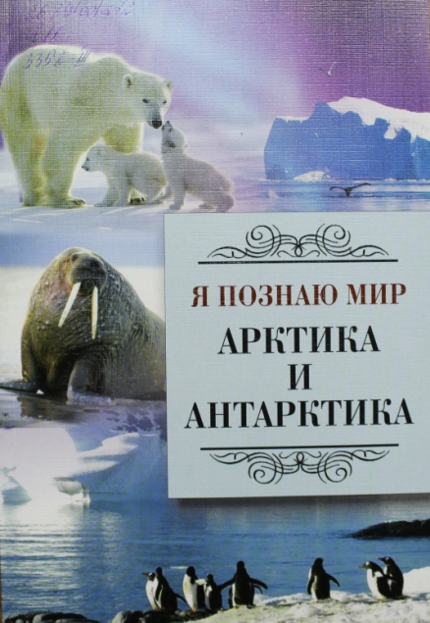
Я познаю мир: Арктика и Антарктида (12+).
Очередной том популярной детской энциклопедии «Я познаю мир» посвящен двум самым загадочным и таинственным районам Земли – Арктике и Антарктиде. Вы узнаете об особенностях жизни в высоких широтах людей, животных и растений.
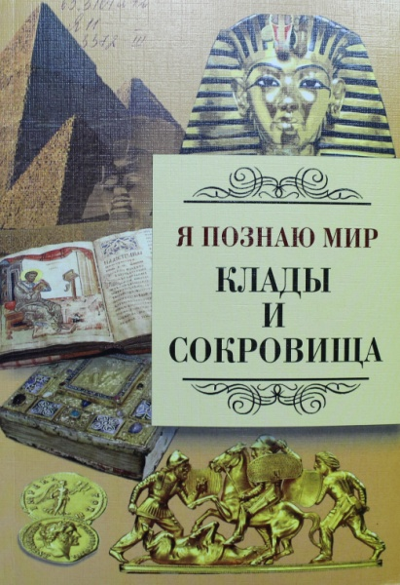
Книга снабжена предметно-именным указателем, который поможет лучше ориентироваться в представленном материале.
Я познаю мир: Клады и сокровища (12+).
В этой книге вы прочтете о сокровищах, найденных благодаря человеческому упорству и целеустремленности, знаниям и удаче, и о тех, что еще таятся в земных недрах, на дне морей и океанов и ждут своих открывателей.

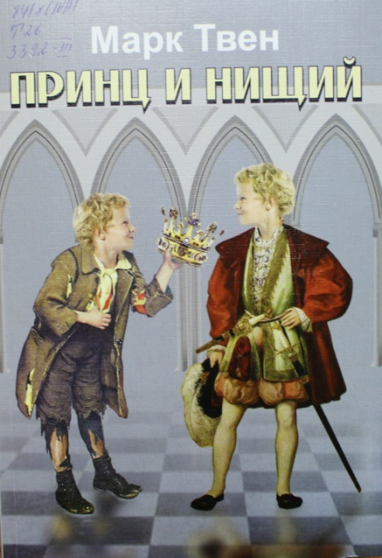
Твен М. Принц и нищий (6+).
Знаменитая повесть американского писателя Марка Твена написана в 1880 году на основе исторического сюжета о юном короле Эдуарде IV. События, которые происходят в книге, относятся к 16 столетию. Рядом с уродством соседствует красота, рядом с жестокостью – гуманность. Но только справедливость и доброта делают человека человеком.
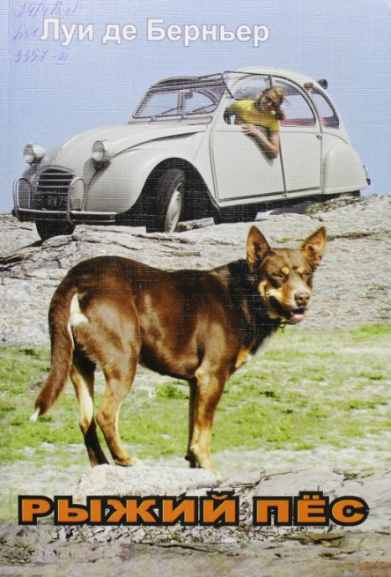
Берньер Луи де. Рыжий пес (12+).
История Рыжего пса породы ред клауд келпи – история совершенно реальная, и произошла она несколько десятилетий назад в Австралии. Рыжий пёс – Блюи, как ещё его звали, – настоящая легенда северо-запада страны. Добродушный, умный, обаятельный, этот пёс цвета тёмной меди с янтарно-жёлтыми глазами был всеобщим любимцем. Он мог появиться в каком-нибудь посёлке и прожить среди людей несколько недель, а то и месяцев, а потом вдруг, остановив попутку (внезапно выскочив на дорогу перед знакомой машиной), отправлялся в путешествие и оказывался за несколько десятков километров от прежнего места обитания. Но Рыжий никогда не привязывался к одному человеку, до тех пор пока не познакомился с Джоном, парнем из шахтёрского городка, и тогда пёс понял, что с этой минуты жизнь его круто изменится…

Веркин Эдуард. Кусатель ворон. В 2 книгах (12+).
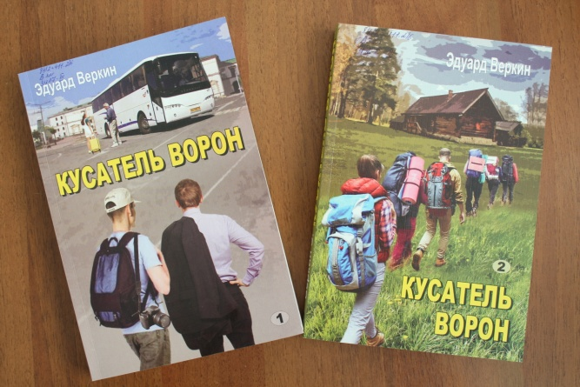
Эдуард Веркин - один из ярких современных российских авторов для подростков, лауреат престижных литературных премий, настоящий наследник традиций Чехова, Платонова, Лема, братьев Стругацких. Его книги необычны, хотя рассказывают, казалось бы, о повседневной жизни.
Роман поначалу строится как классическая "роуд стори": приключения подростков во время путешествия по Золотому кольцу. Но постепенно одно происшествие за другим вскрывают привычную им реальность. Мир перестает подчиняться правилам.
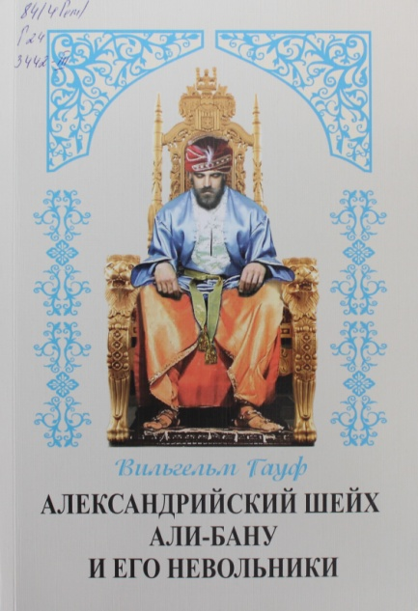
Гауф В. Александрийский шейх Али-Бану и его невольники: Цикл сказок (6+).
Странным человеком был шейх Али-Бану. И богатство его, и внешность, и слуги, и рабы – все вызывало уважение людей. Но были у него и свои странности. Раз в год вызывал он несколько молодых невольников и велел им рассказывать истории, а на рассвете отпускал – в память о своём сыне… Этот цикл сказок включает в себя истории, рассказанные невольниками шейха Али-Бану.

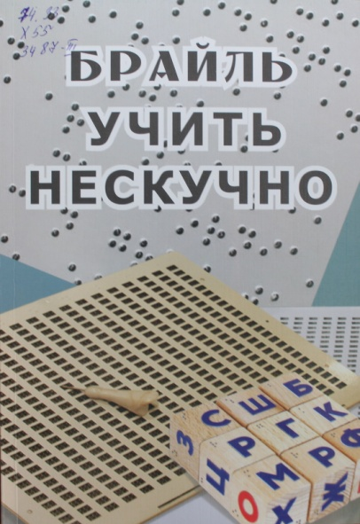
Хлебникова Т. Брайль учить нескучно (12+).
В книге даны методические рекомендации, а также обобщен опыт практической работы по изучению системы Брайля.
Предназначается для преподавателей системы Брайля, руководителей кружков и реабилитологов.
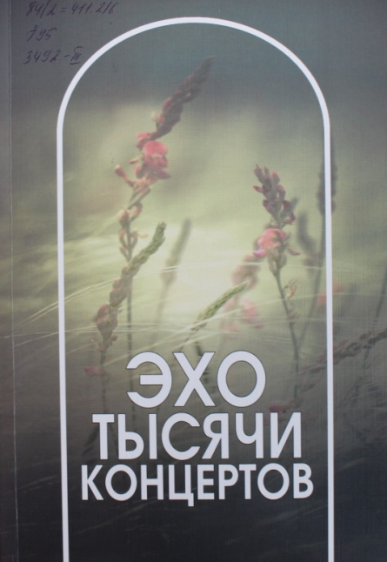

Эхо тысячи концертов (16+).
В сборник вошли стихи поэтов Заозёрной Школы: Геннадия Жукова, Виталия Калашникова, Игоря Бондаревского, Владимира Ершова, Александра Брунько, Георгия Булатова, Алексея Евтушенко.

БУК ВО «Вологодская областная специальная библиотека для слепых»



КНИГИ С УКРУПНЕННЫМ ШРИФТОМ



2021 г.

Книги с укрупненным шрифтом. Выпуск 4. [6+] / Вологодск. обл. спец. б-ка для слепых; [отв. за вып. З.А. Курицына; сост. А.Н. Сундукова; комп. верстка и печать А.Н. Сундукова]. - Вологда, 2021. – 16 с.

В данном пособии рассказывается о книгах с укрупненным шрифтом, поступивших в библиотеку в 2020 году, содержит краткие аннотации книг.

